CPU structure and function

register organization

**Feature Pack 8: คุณสมบัติที่เลิกใช้แล้ว**

องค์กรต้องลงทะเบียนกับร้านค้า Elite ก่อนที่องค์กรนั้นจะสามารถซื้อสินค้าจากร้านค้าได้ หน้าการลงทะเบียนองค์กรช่วยให้องค์กรผู้ซื้อสามารถลงทะเบียนกับร้านค้า Elite ได้

เมื่อลงทะเบียนองค์กรผู้ซื้อใหม่กับร้านค้า Elite คุณต้องระบุ ID เข้าสู่ระบบที่จะใช้โดยผู้ดูแลระบบผู้ซื้อ การใช้ ID เข้าสู่ระบบนี้ผู้ดูแลระบบผู้ซื้อสามารถจัดการองค์กรผู้ซื้อและผู้ใช้ ตัวอย่างเช่นผู้ดูแลระบบผู้ซื้อสามารถสร้างและจัดการแต่ละองค์กรภายในองค์กรการจัดซื้อและอนุมัติผู้ใช้ในฐานะผู้ซื้อ

หลังจากที่คุณลงทะเบียนเป็นองค์กรใหม่คุณต้องติดต่อผู้ดูแลเว็บของคุณเพื่ออนุมัติองค์กร

คุณยังสามารถ[เปิดใช้งานการช็อปปิ้งของผู้เยี่ยมชม](https://www.ibm.com/support/knowledgecenter/SSZLC2_7.0.0/com.ibm.commerce.elite-starterstore.doc/tasks/tsmeliteguestshopping.htm?view=kc)ในร้านค้า Elite

## องค์ประกอบของหน้าการลงทะเบียนองค์กร

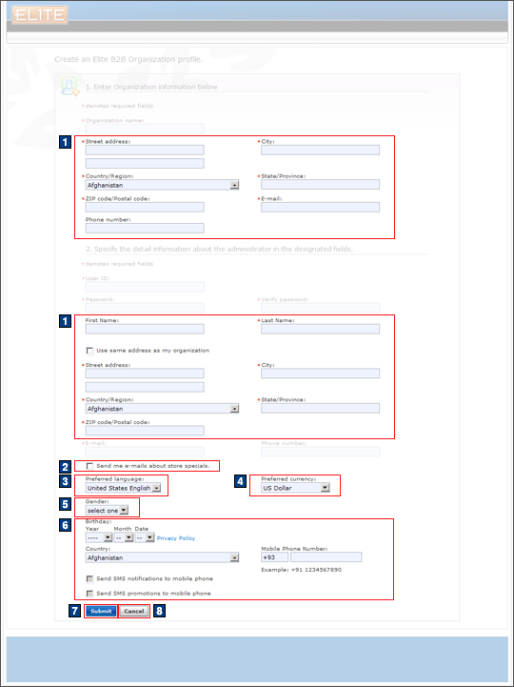

<https://www.ibm.com/support/knowledgecenter/en/SSZLC2_7.0.0/com.ibm.commerce.elite-starterstore.doc/refs/rsmelitepregister.htm>

interrupt processing

การ*ขัดจังหวะ*เป็นเหตุการณ์ที่เปลี่ยนลำดับที่โปรเซสเซอร์ดำเนินการคำสั่ง

การขัดจังหวะอาจได้รับการวางแผน (โดยเฉพาะที่ร้องขอโดยโปรแกรมที่รันอยู่ในปัจจุบัน) หรือไม่ได้วางแผนไว้ (เกิดจากเหตุการณ์ที่อาจหรืออาจไม่เกี่ยวข้องกับโปรแกรมที่กำลังทำงานอยู่) z / OS®ใช้อินเตอร์รัปต์หกชนิดดังนี้:

การโทรของหัวหน้างานหรือการขัดจังหวะ SVC

การขัดจังหวะเหล่านี้เกิดขึ้นเมื่อโปรแกรมออก SVC เพื่อร้องขอบริการระบบโดยเฉพาะ SVC ขัดจังหวะโปรแกรมที่กำลังดำเนินการและผ่านการควบคุมไปยังหัวหน้างานเพื่อให้สามารถดำเนินการบริการได้ โปรแกรมร้องขอบริการเหล่านี้ผ่านมาโครเช่น OPEN (เปิดไฟล์), GETMAIN (ขอรับที่เก็บข้อมูล) หรือ WTO (เขียนข้อความถึงผู้ให้บริการระบบ)

I / O ขัดจังหวะ

การขัดจังหวะเหล่านี้เกิดขึ้นเมื่อระบบย่อยของสถานีส่งสัญญาณการเปลี่ยนแปลงสถานะเช่นการดำเนินการอินพุต / เอาต์พุต (I / O) เสร็จสิ้นข้อผิดพลาดที่เกิดขึ้นหรืออุปกรณ์ I / O เช่นเครื่องพิมพ์พร้อมใช้งาน

การขัดจังหวะภายนอก

การขัดจังหวะเหล่านี้สามารถระบุเหตุการณ์ต่าง ๆ ได้หลายอย่างเช่นช่วงเวลาหมดอายุตัวดำเนินการกดแป้นขัดจังหวะบนคอนโซลหรือตัวประมวลผลที่รับสัญญาณจากตัวประมวลผลอื่น

รีสตาร์ทอินเทอร์รัปต์

การขัดจังหวะเหล่านี้เกิดขึ้นเมื่อผู้ประกอบการเลือกฟังก์ชั่นรีสตาร์ทที่คอนโซลหรือเมื่อได้รับคำสั่งรีสตาร์ท SIGP (ตัวประมวลผลสัญญาณ) จากตัวประมวลผลอื่น

โปรแกรมขัดจังหวะ

การขัดจังหวะเหล่านี้เกิดจากข้อผิดพลาดของโปรแกรม (ตัวอย่างเช่นโปรแกรมพยายามดำเนินการที่ไม่ถูกต้อง), **ความผิดพลาดของหน้า** (โปรแกรมอ้างถึงหน้าเว็บที่ไม่ได้อยู่ในหน่วยเก็บข้อมูลส่วนกลาง) หรือร้องขอเพื่อตรวจสอบเหตุการณ์

การตรวจสอบเครื่องขัดจังหวะ

การขัดจังหวะเหล่านี้เกิดจากการที่เครื่องทำงานผิดปกติ

เมื่อเกิดการขัดจังหวะฮาร์ดแวร์จะบันทึกข้อมูลที่เกี่ยวข้องเกี่ยวกับโปรแกรมที่ถูกขัดจังหวะและหากเป็นไปได้จะปิดการใช้งานตัวประมวลผลสำหรับการขัดจังหวะประเภทเดียวกันเพิ่มเติม ฮาร์ดแวร์จะกำหนดเส้นทางการควบคุมไปยังรูทีนตัวจัดการขัดจังหวะที่เหมาะสม สถานะโปรแกรมคำหรือ PSW เป็นทรัพยากรที่สำคัญในกระบวนการนี้

program status word (PSW) เป็นพื้นที่ข้อมูล 128- บิตในโปรเซสเซอร์ที่พร้อมกับรีจิสเตอร์ประเภทอื่น ๆ (รีจิสเตอร์ควบคุมรีจิสเตอร์เวลาและรีจิสเตอร์คำนำหน้า) ที่ให้รายละเอียดที่สำคัญสำหรับทั้งฮาร์ดแวร์และซอฟต์แวร์ PSW ปัจจุบันประกอบด้วยที่อยู่ของคำสั่งโปรแกรมถัดไปและข้อมูลการควบคุมเกี่ยวกับโปรแกรมที่กำลังทำงาน โปรเซสเซอร์แต่ละตัวมีเพียงหนึ่ง PSW ปัจจุบัน ดังนั้นงานเดียวเท่านั้นที่สามารถดำเนินการกับโปรเซสเซอร์ได้ในแต่ละครั้ง

PSW ควบคุมลำดับการป้อนคำสั่งให้กับโปรเซสเซอร์และระบุสถานะของระบบที่เกี่ยวข้องกับโปรแกรมที่กำลังทำงานอยู่ แม้ว่าโปรเซสเซอร์แต่ละตัวจะมีเพียงหนึ่ง PSW แต่ก็มีประโยชน์ที่จะคิดว่าสามประเภทของ PSW เพื่อทำความเข้าใจกับการประมวลผลขัดจังหวะ:

* PSW ปัจจุบัน
* ใหม่ PSW
* PSW เก่า

PSW ปัจจุบันระบุคำสั่งถัดไปที่จะดำเนินการ นอกจากนี้ยังระบุว่าโปรเซสเซอร์เปิดใช้งานหรือปิดใช้งานสำหรับการขัดจังหวะ I / O, การขัดจังหวะภายนอก, การขัดจังหวะการตรวจสอบเครื่องและการขัดจังหวะโปรแกรมบางอย่าง เมื่อโปรเซสเซอร์ถูกเปิดใช้งานการขัดจังหวะเหล่านี้สามารถเกิดขึ้นได้ เมื่อโปรเซสเซอร์ถูกปิดใช้งานอินเทอร์รัปต์เหล่านี้จะถูกละเว้นหรือยังคงค้างอยู่

มี PSW ใหม่และ PSW เก่าที่เชื่อมโยงกับการขัดจังหวะทั้งหกประเภท PSW ใหม่มีที่อยู่ของชุดคำสั่งที่สามารถประมวลผลการขัดจังหวะที่เกี่ยวข้องได้ หากตัวประมวลผลถูกเปิดใช้งานสำหรับการขัดจังหวะเมื่อเกิดการขัดจังหวะ PSW จะถูกสลับโดยใช้เทคนิคต่อไปนี้:

1. การจัดเก็บ PSW ปัจจุบันใน PSW เก่าที่เกี่ยวข้องกับประเภทของการขัดจังหวะที่เกิดขึ้น
2. กำลังโหลดเนื้อหาของ PSW ใหม่สำหรับประเภทของการขัดจังหวะที่เกิดขึ้นใน PSW ปัจจุบัน

PSW ปัจจุบันซึ่งระบุคำสั่งถัดไปที่จะดำเนินการในขณะนี้มีที่อยู่ของรูทีนที่เหมาะสมเพื่อจัดการกับการขัดจังหวะ สวิตช์นี้มีผลต่อการถ่ายโอนการควบคุมไปยังรูทีนการจัดการการขัดจังหวะที่เหมาะสม

สถาปัตยกรรมเมนเฟรมให้การลงทะเบียนเพื่อติดตามสิ่งต่างๆ ตัวอย่างเช่น PSW คือรีจิสเตอร์ที่ใช้เพื่อเก็บข้อมูลที่จำเป็นสำหรับการดำเนินการของโปรแกรมที่ใช้งานอยู่ในปัจจุบัน

เมนเฟรมให้การลงทะเบียนอื่น ๆ ดังนี้:

เข้าถึงการลงทะเบียน

รีจิสเตอร์เหล่านี้ระบุพื้นที่ที่อยู่ซึ่งข้อมูลพบ

ทะเบียนทั่วไป

การลงทะเบียนเหล่านี้ข้อมูลที่อยู่ในการจัดเก็บและยังเก็บข้อมูลผู้ใช้

จุดลงทะเบียนลอย

รีจิสเตอร์เหล่านี้เก็บข้อมูลตัวเลขในรูปแบบทศนิยม

ลงทะเบียนควบคุม

ระบบปฏิบัติการเหล่านี้ใช้รีจิสเตอร์เหล่านี้เช่นการอ้างอิงไปยังตารางการแปล

[รูปที่ 1](https://www.ibm.com/support/knowledgecenter/zosbasics/com.ibm.zos.zconcepts/zconc_interrupts.htm?view=kc#zconc_interrupts__regpsw)แสดงการใช้รีจิสเตอร์และ PSW

*รูปที่ 1 การลงทะเบียนและ PSW*